[SINIFI MATEMATİK DERSİ](http://www.egitimhane.com)

[II. DÖNEM II. YAZILI SINAV SORULARI](http://www.egitimhane.com)

AD **:**

SOYAD **:**

NO **:**

PUAN

1. Aşağıda verilen eşitliklerden hangisi yanlıştır?  
     
   A) B)   
     
     
   C) D)



1. Yukarıda verilen şeklin sembolle gösterilişi aşağıdakilerden hangisidir?  
     
   A)  B) [AB] C) AB] D) [AB

A

B

1. A) Dar açılı – Eşkenar B) Dar Açılı – İkizkenar  
   C) Geniş açılı – Eşkenar D) Geniş açılı - İkizkenar

Yanda verilen üçgen kenarlarına ve açılarına göre üçgen çeşitlerinden hangisidir?

5 cm

5 cm

100°

1. 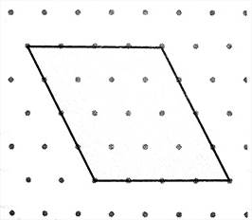  
     
     
     
     
   A) Kare B) Eşkenar dörtgen   
   C) Dikdörtgen D) Yamuk

Yanda izometrik kâğıtta verilen dörtgen çeşidi aşağıdakilerden hangisidir?

1. Köşegen uzunlukları birbirine eşit olan dörtgenler aşağıdakilerden hangisidir?  
     
   A) Kare – Yamuk  
   B) Dikdörtgen – Eşkenar Dörtgen  
   C) Eşkenar Dörtgen – Paralelkenar  
   D) Kare – Dikdörtgen
2. Aşağıda verilen eşitliklerden hangisi yanlıştır?  
     
   A) 4 km = 4000 m B) 7 m = 700 cm  
   C) 8100 mm = 81 cm D) 9000 mm = 9 m
3. [Aşağıdakilerden hangisinin uzunluğunu santimetre ile ifade etmek diğerlerinden daha uygundur?  
     
   A) Bir karışın uzunluğu B) Otomobilin boyu  
   C) İki şehir arası uzaklık D) Saç telinin kalınlığı](http://www.HangiSoru.com/)
4. Aşağıdaki eşitliklerden hangisi yanlıştır?  
     
   A) 4 yıl = 48 ay B) 7 hafta = 70 gün  
   C) 5 ay = 150 gün D) 3 dakika = 180 saniye
5. Saat 07.30 da işe başlayan Mehmet, işten 16.20 de çıkmıştır. Buna göre Mehmet’in çalıştığı süre ne kadardır?  
     
   A) 8 sa 10 dk B) 9 sa 50 dk  
   C) 8 sa 50 dk D) 9 sa 10 dk
6. Aşağıda verilen sorulardan hangisi bir araştırma sorusudur?  
     
   A) Türkiye’nin başkenti neresidir?   
   B) Mehmet’in en çok sevdiği renk hangisidir?   
   C) Kaç tane iki basamaklı doğal sayı vardır?  
   D) Sınıfınızda en çok sevilen öğretmen hangisidir?
7. Aşağıdakilerden hangisi küp, dikdörtgenler prizması ve kare prizmanın ortak özelliklerinden değildir?  
     
   A) 6 tane yüzeyi vardır.  
   B) 8 tane köşesi vardır.  
   C) Bütün yüzeyler karesel bölgedir.  
   D) 12 tane ayrıtı vardır.
8. 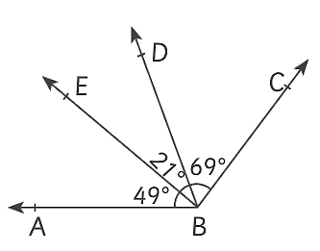  
     
     
     
     
     
     
   A) ABE B) EBC C) DBC D) ABD

Yanda verilen şekle göre aşağıdakilerden hangisi dik açıdır?

1. A) 90° B) 100° C) 110° D) 120°

A

D

120°

?

B

80°

50°

C

Yanda verilen ABCD dörtgenine göre D açısının ölçüsü kaç derecedir?

12 cm

A

B

C

D

1. A) 5 B) 6 C) 7 D) 8

Yanda verilen ABCD dikdörtgeninin çevre uzunluğu 40 cm olduğuna göre AB kenarının uzunluğu kaç cm dir?

1. Yukarıda verilen yamuk ile eşkenar üçgenin çevre uzunlukları birbirine eşittir. Buna göre eşkenar   
   üçgenin bir kenarının uzunluğu kaç cm dir?  
     
   A) 8 B) 9 C) 10 D) 11

5 cm

6 cm

12 cm

7 cm

Yandaki şekilde dikdörtgensel bölge ile karesel bölge iç içe verilmiştir. Buna göre boyalı bölgenin alanı kaç cm2 dir?

1. A) 32 B) 36 C) 40 D) 44

8 cm

5 cm

2 cm

1. Aşağıdakilerden hangisi bir küpün açınımı olamaz?  
     
   A) B)   
     
     
     
     
   C) D)
2. A) 60 B) 50 C) 40 D) 30

9 cm

3 cm

3 cm

Yanda verilen kare prizmanın ayrıtlarının uzunlukları toplamı   
kaç cm dir?

1. A) 60 B) 62 C) 64 D) 66

8 cm

5 cm

2 cm

Yanda verilen dikdörtgenler prizmasının görünen yüzeylerinin alanları toplamı kaç cm2 dir?

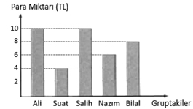

1. Yukarıdaki grafik, bir grupta bulunan öğrencilerin günlük aldıkları harçlık miktarını göstermektedir. Buna göre, aşağıdaki ifadelerden hangisi yanlıştır?  
     
   A) Harçlık miktarı en az olan Suat’tır.  
   B) Gruptakilerin günlük toplam harçlığı 40 TL dir.  
   C) Salih ile Ali aynı miktarda harçlık almaktadırlar.  
   D) Suat ve Nazım’ın harçlıkları toplamı Salih’in  
    harçlığına eşittir.